SAD
Software Architecture Document
Proyecto UrbanPulse — Gestor Inteligente de Reportes Urbanos y Tráfico
Basado en ARC42 / ISO 42010
Elaborado por: Arquitecto de Software de la célula e IA
Campo | Detalle
Versión | 3.0
Fecha | Semana 3 — Cierre Sprint 0 / Inicio Sprint 1
Estado | Vivo — se actualiza en cada sprint
Rol responsable | Arquitecto de Software (integridad, escalabilidad, seguridad y gobernanza técnica)
Documentos relacionados | Informe de Prueba de Concepto V2; Diagrama de Contexto, Diagrama de Despliegue, Informe de Migración de Infraestructura: Render → AWS Lightsail y Gestión de Incidente de Seguridad

Tabla de Contenidos
1. Introducción y Objetivos 2
1.1 Objetivos de Calidad 3
1.2 Interesados (Stakeholders) 4
2. Restricciones de Arquitectura 4
3. Alcance y Contexto del Sistema 5
3.1 Contexto de Negocio 5
3.2 Contexto Técnico 5
4. Estrategia de Solución 6
5. Vista de Bloques de Construcción (C4 — Nivel 2, Contenedores) 6
6. Vista de Tiempo de Ejecución (Runtime) 8
7. Vista de Despliegue — Stack Free Tier 8
8. Conceptos Transversales 9
8.1 Seguridad y Gobernanza (DevSecOps Gate) 9
8.2 IA Ops 11
8.3 Estándares de API 11
9. Registro de Decisiones de Arquitectura (ADR) 12
10. Riesgos y Deuda Técnica 13
11. Hoja de Ruta del Documento 13
12. Glosario 14
13. Referencias 14

1. Introducción y Objetivos
UrbanPulse es un sistema de gestión inteligente de reportes urbanos y tráfico. Recibe denuncias ciudadanas en lenguaje natural, acompañadas de imágenes (baches, semáforos malogrados, congestión), y usa IA multimodal para clasificar automáticamente la gravedad del incidente, extraer la geolocalización de los metadatos de la foto y priorizar el ticket dentro de un sistema de gestión.
El sistema se enriquece con datos abiertos (Open Data) de transporte público y reportes viales/municipales para dar contexto a la clasificación, y contempla un componente de IA Ops que vigila sesgos de clasificación y degradación de desempeño ante cambios de versión del modelo de IA.
Este documento sigue la estructura de la plantilla (arc42, s/f) y los principios de documentación de arquitectura establecidos en la norma ISO/IEC/IEEE 42010 (ISO/IEC/IEEE 42010:2022, s/f); la vista de bloques de construcción (sección 5) se modela siguiendo el nivel de Contenedores del modelo C4 (Brown, s/f).

1.1 Objetivos de Calidad
La Tabla 1 presenta los objetivos de calidad priorizados para el sistema, alineados con las restricciones del proyecto y los requisitos definidos por el rol de Arquitectura.
Tabla 1
Objetivos de calidad del sistema UrbanPulse
Prioridad | Atributo de calidad | Motivación
1 | Trazabilidad | Todo request a un LLM debe quedar registrado (modelo, tokens, costo, latencia) vía Langfuse/Phoenix para auditoría de IA Ops.
2 | Seguridad / Gobernanza | Ningún secreto o credencial puede llegar al repositorio; todo cambio pasa por el DevSecOps Gate antes de mergear a main.
3 | Costo cero de operación | Todo el stack debe operar dentro de free tier durante la duración del curso (15 semanas).
4 | Modularidad | Frontend, orquestador y base de datos deben poder evolucionar de forma independiente (arquitectura base: Frontend → n8n → DB → LLM/IA Ops).
5 | Resiliencia de IA | Failover entre proveedores de LLM (ej. Gemini/Groq) ante caída o límite de cuota de uno de ellos.

1.2 Interesados (Stakeholders)
La Tabla 2 identifica a los interesados (stakeholders) del proyecto y su interés principal respecto al sistema.
Tabla 2
Interesados del proyecto (stakeholders)
Rol | Interés principal
Arquitecto de Software | Integridad, escalabilidad, seguridad y gobernanza técnica de la solución.
Equipo de Desarrollo (Frontend / n8n / DB) | Implementar features respetando los contratos y estándares definidos.
Equipo de QA / IA Ops | Auditar el backend, medir alucinaciones, costos, tokens y latencia.
Ciudadano (usuario final) | Reportar incidentes y conocer el estado/prioridad de su ticket.
Profesor / Evaluador | Verificar cumplimiento de gobernanza, trazabilidad y entregables por sprint.

2. Restricciones de Arquitectura
- Stack base obligatorio y no negociable: Frontend → n8n → DB → LLM / IA Ops.
- Todas las herramientas de infraestructura deben tener un plan free tier suficiente para el ciclo de vida del curso (15 semanas) — ver sección 7.

- Se agrega una excepción deliberada a la restricción de free tier: el orquestador n8n opera en un servicio de pago (AWS Lightsail, ~$10 USD/mes) desde el 28 de agosto de 2026, cubierto por créditos promocionales de AWS de un integrante del equipo, tras confirmarse que el free tier evaluado (Render, 512 MB RAM) resultaba insuficiente para sostener la versión vigente de n8n. Ver ADR correspondiente en la sección 9.

- Orquestación de workflows exclusivamente en n8n (no se introducen orquestadores adicionales).

- Almacenamiento vectorial/semántico en PostgreSQL + pgvector (no se introduce una base vectorial dedicada externa).
- Todo PR debe pasar por el DevSecOps Gate (Credential Scan, SAST, tfsec) antes de Aprobación y Pipeline CD.
- Los títulos de PR deben seguir Conventional Commits (validado por CI).
- No se suben archivos con credenciales, claves o datos sensibles al repositorio.
- Duración total del proyecto: 15 semanas, distribuidas en Sprint 0 a Sprint 4 (ver hoja de ruta, sección 11).

3. Alcance y Contexto del Sistema

3.1 Contexto de Negocio
Actores externos y su interacción con el sistema se ven la Tabla 3:
Tabla 3
Actores del contexto de negocio y su interacción con el sistema
Actor | Tipo | Interacción
Ciudadano | Usuario final | Envía reporte + imagen; recibe estado + prioridad del ticket.
DevOps / Ingeniero de software | Interno | Sube código vía Pull Request; el pipeline construye, escanea y despliega.
Portales Open Data (municipalidad / transporte) | Sistema externo | Provee datos de tráfico, transporte e incidentes viales para contextualizar la clasificación.
Proveedores LLM (Gemini / Groq) | Sistema externo | Reciben texto + imagen + contexto y devuelven tipo, gravedad, ubicación y análisis.

3.2 Contexto Técnico
El sistema expone un único punto de entrada funcional hacia el Frontend: el endpoint POST /urbanpulse/report, consumido por n8n como orquestador central. n8n es el único componente que se comunica de forma bidireccional con todos los servicios externos y de soporte (LLM, Open Data, base de datos, observabilidad), evitando que el Frontend u otros componentes accedan directamente a esos servicios.

4. Estrategia de Solución
La Tabla 4 resume las decisiones de alto nivel que definen la estrategia de solución adoptada, junto con su justificación técnica.
Tabla 4
Decisiones de alto nivel de la estrategia de solución y su justificación
Decisión de alto nivel | Justificación
n8n como orquestador único (patrón Hub-and-Spoke) | Centraliza el flujo transaccional, simplifica la trazabilidad y evita lógica de integración duplicada en el Frontend.
PostgreSQL + pgvector en lugar de una BD vectorial dedicada | Reduce el número de sistemas a operar y mantiene todo el free tier en un solo proveedor de base de datos.
Failover Gemini ↔ Groq (Sprint 2) | Evita punto único de falla en el análisis multimodal y controla límites de cuota del free tier.
Langfuse / Phoenix para observabilidad de IA | Requisito explícito de IA Ops: trazar modelo, latencia y costo de cada invocación al LLM.
DevSecOps Gate antes del build | Detecta credenciales y vulnerabilidades antes de invertir cómputo en build/deploy, no después.
Se elimina a Azure Key Vault y Power BI del diagrama de arquitectura | No participan del flujo transaccional directo (evidenciado en el Diagrama de Secuencia); se documentan como fuera de alcance en V2 para mantener alineación estricta 1 a 1.

5. Vista de Bloques de Construcción (C4 — Nivel 2, Contenedores)
Esta vista utiliza el nivel de Contenedores del modelo C4. El siguiente diagrama de Arquitectura V2 está alineado 1 a 1 con el Diagrama de Secuencia UML del proyecto (ver Informe de Actualización y Sincronización de Arquitectura):
Figura 1
Diagrama de arquitectura V2 del sistema UrbanPulse
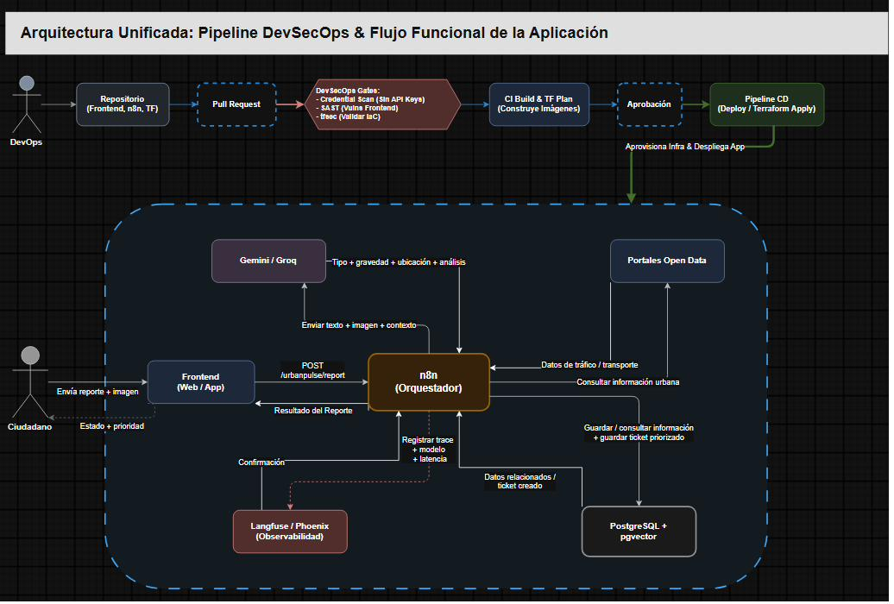
Nota. Elaboración propia a partir del pipeline DevSecOps y el flujo funcional definidos para UrbanPulse.
La Tabla 5 describe la responsabilidad de cada contenedor representado en el diagrama de arquitectura (Figura 1).
Tabla 5
Responsabilidades de los contenedores del sistema
Contenedor | Responsabilidad
Frontend (Web / App) | Captura reporte + imagen del ciudadano; muestra resultado del reporte, estado y prioridad.
n8n (Orquestador) | Único punto de coordinación: recibe el POST del Frontend, consulta LLM y Open Data, persiste en PostgreSQL, registra trazas en Langfuse/Phoenix y devuelve el resultado.
Gemini / Groq | Servicio de IA multimodal: recibe texto + imagen + contexto y devuelve tipo, gravedad, ubicación y análisis.
Portales Open Data | Fuente externa de datos de tráfico/transporte e información urbana consultada por n8n.
PostgreSQL + pgvector | Persistencia relacional y vectorial: guarda tickets priorizados y datos relacionados/creados.
Langfuse / Phoenix (Observabilidad) | Registra trazas de modelo, latencia y confirma la ejecución al orquestador (IA Ops).
Pipeline DevSecOps (Repositorio → PR → Gate → CI/TF Plan → Aprobación → CD) | Gobierna cómo cualquier cambio de código llega a producción de forma segura y auditable.

Como complemento a la vista de bloques de construcción, se elaboró un Diagrama de Contexto siguiendo el Nivel 1 del modelo C4 (Brown, s.f.), que representa al sistema UrbanPulse como una caja negra junto a sus actores y los sistemas externos con los que interactúa, sin exponer los contenedores internos que sí se detallan en la Figura 1. La Figura 2 presenta este diagrama.
Figura 2
Diagrama de Contexto
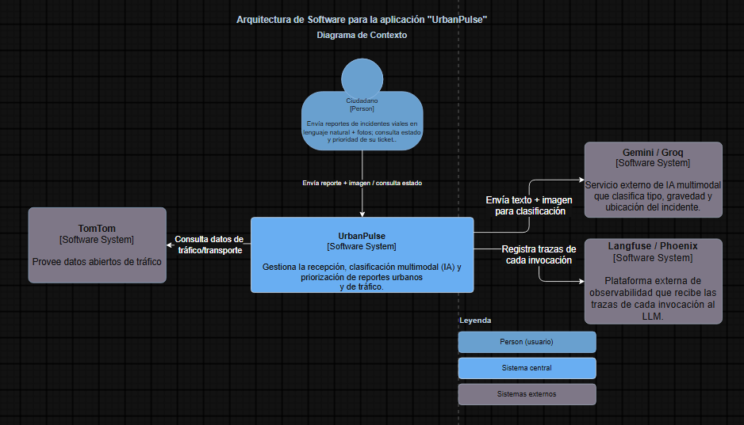
Nota. Elaboración propia siguiendo el nivel de Contexto del modelo C4; representa los actores y sistemas externos que interactúan con UrbanPulse sin exponer su estructura interna de contenedores.

Para reflejar el estado real de la infraestructura tras el cierre del Sprint 1, se elaboró un Diagrama de Despliegue que mapea los contenedores lógicos descritos en la Figura 1 a los proveedores cloud reales utilizados: Vercel para el Frontend, AWS Lightsail para el orquestador n8n, y Neon para PostgreSQL + pgvector, junto con los servicios externos consumidos (Gemini/Groq, Langfuse/Phoenix y los Portales Open Data). La Figura 3 presenta este diagrama.
Figura 3
Diagrama de Despliegue
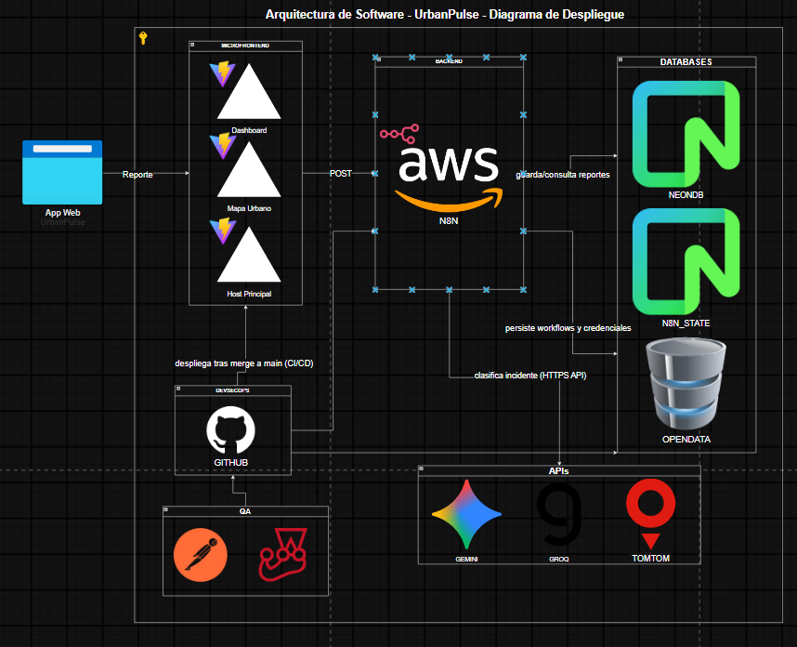
Nota. Elaboración propia a partir del despliegue verificado en el Informe de Prueba de Concepto (PoC v2.0); refleja el estado real de la infraestructura desplegada, no una propuesta.

6. Vista de Tiempo de Ejecución (Runtime)
Escenario principal — "Ciudadano reporta un incidente":
- 1. El ciudadano envía reporte + imagen desde el Frontend.
- 2. El Frontend hace POST /urbanpulse/report hacia n8n.
- 3. n8n envía texto + imagen + contexto a Gemini/Groq, que responde con tipo + gravedad + ubicación + análisis.
- 4. n8n consulta Portales Open Data para enriquecer con datos de tráfico/transporte.
- 5. n8n guarda el ticket priorizado y los datos relacionados en PostgreSQL + pgvector.
- 6. n8n registra traza (modelo, tokens, latencia) en Langfuse/Phoenix, que confirma el registro.
- 7. n8n devuelve el resultado del reporte al Frontend.
- 8. El Frontend muestra estado + prioridad al ciudadano.

Este flujo debe mantenerse siempre sincronizado 1 a 1 con el Diagrama de Secuencia UML del proyecto; cualquier cambio en uno de los dos artefactos obliga a actualizar el otro en el mismo PR.

7. Vista de Despliegue — Stack Free Tier
Restricción de costo cero: cada componente debe poder operar dentro del free tier del proveedor elegido durante las 15 semanas del curso. Propuesta en la Tabla 6 de stack (a validar/actualizar por sprint):
Tabla 6
Stack de infraestructura free tier propuesto por componente
Componente | Opción elegida | Límite a vigilar
Hosting Frontend | Vercel | Ancho de banda y build minutes mensuales.
n8n | AWS Lightsail (Container Service, plan Micro) | 1 GB RAM, 0.25 vCPU, región us-east-1, imagen fijada n8nio/n8n:2.34.6. Cuenta de un integrante del equipo, financiada por créditos AWS.
PostgreSQL + pgvector | Neon | Tamaño de almacenamiento y conexiones concurrentes.
LLM multimodal | Google AI Studio (Gemini free tier) + Groq (free tier) | Requests por minuto/día — motivo del failover.
Observabilidad IA Ops | Langfuse Cloud (free tier) o Arize Phoenix self-hosted | Volumen de trazas/eventos mensuales.
CI/CD | GitHub Actions (minutos gratuitos de repos públicos/privados) | Minutos de build por mes.
Infraestructura como código | Terraform (open source) + tfsec | N/A (herramienta local, sin costo).

El pipeline de despliegue continuo se reconectó mediante un usuario IAM dedicado (github-actions-urbanpulse) con una política personalizada de permisos mínimos (UrbanPulseLightsailDeployOnly, limitada a CreateContainerServiceDeployment, GetContainerServices, GetContainerServiceDeployments), a diferencia del mecanismo de Deploy Hook de un clic usado anteriormente en Render.

8. Conceptos Transversales

8.1 Seguridad y Gobernanza (DevSecOps Gate)
- Credential Scan: bloquea el PR si se detectan API keys u otras credenciales en el diff.
- SAST (Static Application Security Testing): análisis estático, con foco actual en vulnerabilidades del Frontend.
- tfsec: valida la infraestructura como código (Terraform) antes del CI Build & TF Plan.
Reglas de protección de rama en GitHub detalladas en la Tabla 7 (configuración real verificada sobre la rama main):
Tabla 7
Reglas de protección de rama verificadas en GitHub (rama main)
Regla | Estado | Detalle
Require a pull request before merging | Activa | Todo commit a main debe llegar vía Pull Request.
Require approvals | Activa | Mínimo 1 aprobación antes de mergear.
Dismiss stale approvals on new commits | Inactiva | Una aprobación previa NO se revoca si se suben nuevos commits al PR.
Require review from Code Owners | Activa | CODEOWNERS asigna /infrastructure/, /.github/ y /src/n8n-workflows/production/ al Arquitecto; verificado con reviewer real (Alvaro-Tipian) en PR #37.
Require status checks to pass before merging | Activa, con 2 checks Required | "Gobernanza PR" y "Seguridad en workflows n8n" marcados como Required — el DevSecOps Gate ahora sí bloquea el merge si fallan.
Require branches to be up to date before merging | Inactiva | Un PR puede mergear aunque main haya avanzado desde que se creó.
Require conversation resolution / signed commits / linear history / deployments to succeed / lock branch | Inactivas | Ninguna de estas restricciones adicionales está habilitada.
Do not allow bypassing the above settings | Activa | Ni siquiera administradores pueden saltarse las reglas anteriores.
Allow force pushes / Allow deletions | Inactivas | No se permite force-push ni borrar la rama main.

Hallazgo de gobernanza (resuelto): la casilla "Require status checks to pass before merging" estaba activa, pero inicialmente la lista de checks obligatorios estaba vacía. Se corrigió marcando "Gobernanza PR" y "Seguridad en workflows n8n" como Required — verificado en Settings → Branches, donde ambos aparecen con la etiqueta "Required". Desde este cambio, si cualquiera de esos checks falla, GitHub bloquea el merge aunque exista aprobación.
Evidencia (PR #26 — feat: agregar infraestructura docker y flujo hola mundo n8n): los 2 checks de CI pasaron correctamente, pero el merge quedó bloqueado únicamente por "Review required: At least 1 approving review is required by reviewers with write access", confirmando que la aprobación humana sí opera como gate real.
Reviewers (resuelto): se creó .github/CODEOWNERS asignando /infrastructure/, /.github/ y /src/n8n-workflows/production/ al Arquitecto de Software (@SergioAscurraPerez), y se activó "Require review from Code Owners" en la regla de main. Verificado en PR #37 (feat: agregar CODEOWNERS para rutas criticas de gobernanza): el propio autor no pudo aprobar su PR ("Los autores de las solicitudes de extracción no pueden aprobar sus propias solicitudes de extracción"), Alvaro-Tipian fue solicitado como reviewer, aprobó con el comentario "cambios aprobados" y ejecutó el merge — confirmando que la revisión obligatoria del Arquitecto funciona en la práctica, no solo en configuración. Nota operativa: al ser un repositorio con dos colaboradores, todo cambio en rutas críticas requiere que un segundo miembro del equipo apruebe; se documenta como limitación esperada de gobernanza de "cuatro ojos", no como falla.
El 28 de agosto de 2026 se detectó la exposición accidental de una credencial de base de datos fuera de los canales seguros previstos (variables de entorno / secretos de repositorio). Se aplicó protocolo de contención inmediata: rotación de la credencial en Neon y propagación del nuevo valor a los tres consumidores (entorno local, GitHub Secrets, Lightsail). Detalle completo en el Informe de Migración de Infraestructura.

8.2 IA Ops
- Detección de sesgos en la clasificación de incidentes.
- Monitoreo de degradación de desempeño ante cambios de versión del modelo de IA.
- Registro de costos, tokens y latencia de cada invocación (Langfuse/Phoenix).
- Pruebas automatizadas (PyTest) de Prompt Injection y medición de tasa de alucinación, ejecutadas por QA en el canal DevSecOps antes de fusionar a main (Sprint 3).

8.3 Estándares de API
Contrato del endpoint funcional principal en la Tabla 8 (a formalizar como especificación OpenAPI en el próximo entregable):
Tabla 8
Contrato del endpoint funcional principal
Elemento | Detalle
Endpoint | https://urbanpulse-n8n.xq33kajky1yy6.us-east-1.cs.amazonlightsail.com/webhook/urbanpulse/report
Entrada | Texto en lenguaje natural + imagen (multimodal) + metadatos de geolocalización de la foto.
Salida | Resultado del reporte: tipo de incidente, gravedad, ubicación, prioridad y estado del ticket.
Consumidor | Frontend (Web / App).
Propietario | n8n (Orquestador).

9. Registro de Decisiones de Arquitectura (ADR)
La Tabla 9 presenta el registro de decisiones de arquitectura (ADR) adoptadas hasta la fecha, junto con su estado de aceptación.
Tabla 9
Registro de decisiones de arquitectura (ADR)
ID | Decisión | Estado
ADR-001 | n8n como orquestador único entre Frontend, IA y datos. | Aceptada
ADR-002 | PostgreSQL + pgvector como única capa de persistencia (relacional + vectorial). | Aceptada
ADR-003 | Eliminar Azure Key Vault y Power BI del diagrama de arquitectura por no participar del flujo transaccional directo. | Aceptada (V2)
ADR-004 | Modelar comunicación bidireccional entre n8n y todos los componentes externos/de soporte. | Aceptada (V2)
ADR-005 | Stack de infraestructura restringido a proveedores con free tier durante el curso. | Superado.
ADR-006 | Failover Gemini ↔ Groq para resiliencia del análisis multimodal. | Propuesta — se implementa en Sprint 2.
ADR-007 | Protección de la rama main: PR obligatorio + 1 aprobación + bloqueo de bypass incluso para administradores. | Aceptada — verificada en GitHub.
ADR-008 | Marcar como "required" los status checks de Credential Scan, SAST y tfsec (actualmente se ejecutan pero no bloquean el merge). | Aceptada — verificada. Ambos checks ("Gobernanza PR" y "Seguridad en workflows n8n") figuran como "Required" en Settings → Branches.
ADR-009 | Definir CODEOWNERS para que el Arquitecto revise obligatoriamente rutas críticas (infra, workflows n8n de producción, CI/CD). | Aceptada — verificada con PR #37 (feat: agregar CODEOWNERS para rutas criticas de gobernanza).
ADR-010 | Estado interno de n8n migrado a Postgres/Neon en vez de SQLite, por falta de disco persistente en Render free tier | Aceptada
ADR-011 | Límites de memoria configurados (N8N_RUNNERS_ENABLED=false + --max-old-space-size) para operar dentro de 512 MB de RAM | Aceptada
ADR-012 | Migración de n8n de Render a AWS Lightsail | Aceptada.
ADR-013 | Excepción documentada al principio de free tier | Aceptada, con riesgo residual (dependencia de créditos de un tercero).
ADR-014 | Reconexión del despliegue continuo vía IAM de permisos mínimos en lugar de credenciales amplias | Aceptada.

10. Riesgos y Deuda Técnica
La Tabla 10 documenta los riesgos y la deuda técnica identificados durante el desarrollo del proyecto, junto con sus estrategias de mitigación.
Tabla 10
Riesgos y deuda técnica identificados
Riesgo | Impacto | Mitigación
Límites de free tier superados (requests LLM, cómputo, storage) | Alto | Failover entre proveedores; monitoreo de cuotas vía Langfuse/Phoenix.
Deriva entre Diagrama de Arquitectura y Diagrama de Secuencia | Alto | Todo cambio de flujo debe actualizar ambos artefactos en el mismo PR (regla ya aplicada en V2).
Sesgo o alucinación del modelo de IA no detectado a tiempo | Alto | Pipeline de PyTest para Prompt Injection y tasa de alucinación antes de merge a main (Sprint 3).
Bus factor: solo 2 colaboradores pueden aprobar rutas críticas (CODEOWNERS) | Medio | Incorporar más miembros del equipo como code owners a medida que se sumen al repositorio.
Memoria insuficiente en Render free tier (512 MB) — causó caídas reales durante el despliegue | Alto | Mitigado con las variables de entorno ya mencionadas, pero riesgo residual bajo carga real.
Dependencia de una cuenta de AWS de un tercero, financiada por créditos con fecha de expiración | Alto | Monitorear saldo disponible; documentado como punto único de falla fuera del control directo del equipo.
Bloqueo de IP por parte de fuentes de datos abiertos (ONSV) hacia rangos de IP de proveedores cloud | Medio | En evaluación: fuente alternativa en datosabiertos.gob.pe o carga manual periódica desde entorno local.
Complejidad operativa del redeploy en Lightsail (requiere definición completa del contenedor en cada despliegue, a diferencia del Deploy Hook de Render) | Bajo | Automatizado vía plantilla y GitHub Actions; documentado en la Guía de Configuración.

11. Hoja de Ruta del Documento
Este SAD es un documento vivo. Por ello, en la Tabla 11 se actualizará al cierre de cada sprint con los siguientes hitos:
Tabla 11
Hoja de ruta del documento por sprint
Sprint | Actualización esperada en el SAD
Sprint 1 (Semanas 3B–5) | Despliegue cloud (Vercel + Render + Neon) y verificación automatizada end-to-end (scripts/verify-poc-deployment.js).
Sprint 2 (Semanas 6–8) | System Prompts (RAG/Embeddings), diseño del failover Gemini↔Groq, contrato de API formalizado en Gemini.
Sprint 3 (Semanas 9–11) | Resultados de auditoría de IA Ops: costos, tokens, latencia y hallazgos de Prompt Injection.
Sprint 4 (Semanas 12–14) | Vista de datos del dashboard analítico y resultados de pruebas de carga.

12. Glosario
La Tabla 12 define los términos técnicos utilizados a lo largo de este documento.
Tabla 12
Glosario de términos
Término | Definición
SAD | Software Architecture Document — documento maestro de arquitectura.
C4 | Modelo de diagramación de arquitectura por niveles (Contexto, Contenedores, Componentes, Código).
ADR | Architecture Decision Record — registro formal de una decisión de arquitectura y su justificación.
IA Ops | Prácticas de operación, monitoreo y gobernanza de sistemas de IA en producción.
pgvector | Extensión de PostgreSQL para almacenamiento y búsqueda de embeddings vectoriales.
Free tier | Nivel gratuito de un servicio cloud, con límites de uso definidos por el proveedor.
IAM | Identity and Access Management, servicio de AWS para gestión de identidades y permisos
Lightsail | Servicio simplificado de cómputo de AWS orientado a cargas de trabajo pequeñas/medianas

13. Referencias
Starke, D. G. (s. f.). Arc42. arc42. Recuperado 15 de agosto de 2026, de https://arc42.org/
Brown, S. (s/f). Home. C4 model. Recuperado el 15 de agosto de 2026, de https://c4model.com/
ISO/IEC/IEEE 42010:2022. (s/f). ISO. Recuperado el 15 de agosto de 2026, de https://www.iso.org/standard/74393.html

